- 基本原理
最近邻数据关联要将预测位置的最近邻关联为最优航迹，但是试想以下几种情况：目标的数目增多的时候，在轨迹的交互处，每一个有效的量测都是有可能为此时刻的最优航迹；当杂波增多时，最近邻的点迹有可能不是最优航迹而是杂波；当目标的运动发生机动时，运动的模型一定是不准确的，预测位置一定是不准群的，最近邻的判断也从而一定是不准确的。
这些复杂的情况可以用数学表达成k时刻，目标t的状态转移和观测(目标总数为τ)：
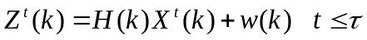 (1)
X(k)是包含了各个维的位置和速度的状态向量，F为状态转移矩阵，H为两侧矩阵，w和v是独立的高斯噪声，Γ为过程噪声矩阵。
面对这些复杂的情况，我们无法确定最准确的位置，但是，我们可以将此时的关联理解为随机事件，用中庸的方法得到次优的航迹。这种方法不是像最近邻那样否定除了最近邻以外的点迹的意义，每一个点迹对于下一时刻的航迹都是有意义的，根据概率统计的知识可以求得每一个点迹的后验概率从而加权得到航迹。
概率数据关联(PDA)分为两个部分：确认门的判断和算法决策，联合概率数据关联(JPDA)与概率数据关联的区别在于目标变为多目标，在一定程度上可以理解为对于每个目标做单独的概率数据关联。
1.A.确认门的判断是一种先于算法的对一些不可能的数据的排除，他有一定的面积且需要随着时间的变化而变化，一方面过大会导致作用微乎其微，另一方面过小会导致正确的关联被排除。

x
y
z
Z^{t}(k)
X(k|k-1)

如图，预测位置X(k|k-1)为确认门的中心，Z^{t}(k)为一些落入确认门的观测位置。实际上，目标不一定会被观测到，对于一般的目标跟踪系统，系统以一定的检测概率P_{D}进行跟踪，未被检测的概率P₀=1-P_{D}
除此之外，确认门还包括两个事件，一是有且只有正确的量测落入确认门内，数学表达其概率为：P₁=P_{D}.P_{G}.P(m=0)，另外，正确的量测以及其他n-1个不正确的量测都落入确认门的概率为：P_{n}=P_{D}.P_{G}.P(m=n-1)
所以，确认门的表达函数为F_{GATE}=P₀+P₁+P_{n} (2)
由于目标位置的分布情况在每一时刻的不同，确认门的数学表达也会不同，只要刚好使得表达式最大化，就是最有效的确认门算法，为了使得确认门事件表达式最大化，确认门的面积需要随着采样不断变化，如下式：
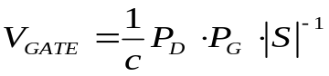
(3)
S为残差的协方差矩阵，确定了面积之后，我们需要对此空间域内的量测进行筛选，排除不必要的存在。简单的来说，就是估计他们的高斯分布：
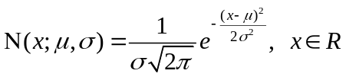 (4)
μ为量测值σ为S
然后进行卡方分布检验：
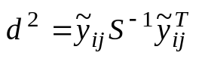 (5)
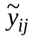是残差：观测值减去预测值
对他们进行卡方分布检验，原因是因为可以用高斯分布来描述这些量测，而且多个高斯分布的检验可以用卡方分布检验。从实际的角度来看，用到的只是一种特殊的相似性度量：加权欧式距离。
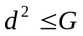如果
则接受检验。
对于数据关联算法，确认门算法在运算上的提高的作用是巨大的，根据实际的仿真有以下结论：从a+b个量测中(来自于目标1的量测为a，来自于目标2的量测为b)，确认门初步筛选出c+d个量测，会使得关联矩阵的行数和列数得到大量的减少(a+a*b+b+1-c-c*d-d-1)，从而节省了穷举的运算。

2.算法的决策在于利用没有被排除的数据，进行概率意义上的滤波运算。
首先要得到互联事件，对于多目标系统的JPDA，确认门需要在筛选后计算关联矩阵：由关联事件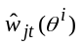组成，可行事件的指示：观测j如果源于目标t，则为1，否则为0。
按照穷举的方法，根据关联矩阵列举下列量测(事件)：仅仅和目标1关联的，和目标1且和目标2关联的，和目标1目标2目标3关联的….仅仅和目标2关联的….
这样的目的是计算每一个目标的概率密度函数，然后得到后验概率：
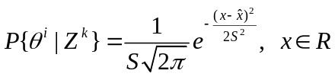
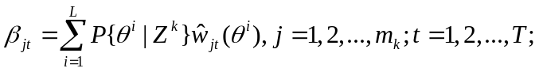

PDA则可以直接在确认门筛选后进行后验概率的计算，可以看出，PDA和最近邻算法的区别不是很大。而JPDA这种概率意义上的滤波，不再仅仅利用残差更新目标值，而是利用残差更新概率并进行联合滤波，与卡尔曼滤波有两点不同：k时刻目标j的残差是对于所有量测的综合值：
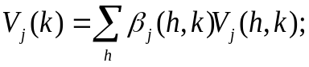

并非单纯在预测协方差矩阵的基础上根据卡尔曼增益对协方差矩阵进行跳帧，目标j协方差矩阵的更新根据概率进行调整：
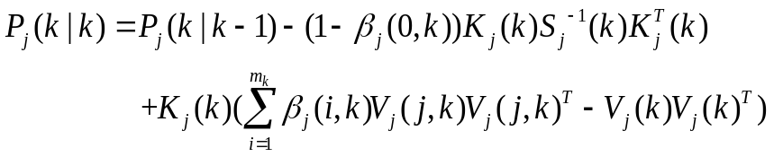

可以看出，对于单个目标，则可以直接利用新息进行概率滤波，然后在简单的环境这样的周折不如直接用最近邻法则，所以，概率数据关联应用于多目标跟踪系统中才是更有意义的。
3.IMM_JPDA：
实际上我们不能用特定的模型去描述物体的运动，我们其实无法准确的判断物体做了什么样的运动，正在做什么样的运动，将要做什么运动。但是我们可以用多模型混合的方法近似描述物体的运动。
并非按照特定的模型去描述物体的运动，所有可能的模型(例如匀速直线，匀加速直线，匀速圆周等运动模型)以一定的概率交互作用于滤波过程。将模型的概率矩阵看做一个状态空间，根据预测新息来确定，按照马尔科夫链转移。这样，形成比JPDA更准确有效的迭代以实现更好的跟踪。
在k时刻，根据概率转移矩阵和概率似然函数，可以得到对于特定的目标特定的模型的概率：
P(k)=1/c*L*P_{ij}*P(k-1)
L=(β₀+∑e)*P_{D}*P_{G}*m⁻¹*Vol^{-m+1}

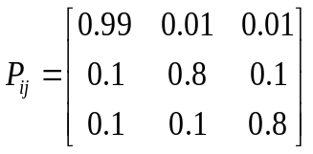

k时刻对于下一时刻模型的估计：
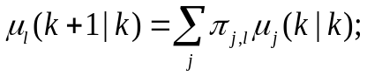

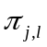为马尔科夫模型转移矩阵,μ是需要初值的。
k时刻位置和协方差的交互计算：
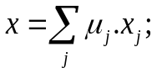
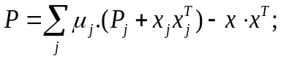

位置和方差的估计与JPDA相同。(如(1))
实际上，IMM_JPDA是在JPDA结束的部分加入运动模型的交互运算．
- 实现流程图

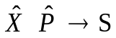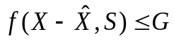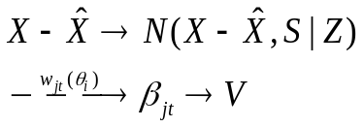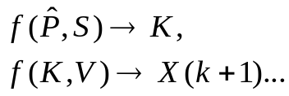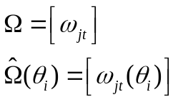
根据预测值，对量测进行确认门运算
对未被排除的量测，利用残差求解关联后验概率
对滤波值和协方差进行预测
更新滤波值：利用概率进行联合计算
设置初始位置和协方差
构造关联矩阵，并穷举关联事件
JPDA

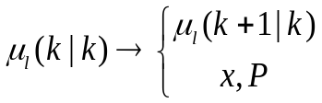
根据预测值，对量测进行确认门运算
对未被排除的量测，利用残差求解关联后验概率
对滤波值和协方差进行预测
更新滤波值：利用概率进行联合计算
设置初始位置和协方差
构造关联矩阵，并穷举关联事件
模型交互运算及其马尔科夫转移
IMM_JPDA
- 仿真实例
A.场景
1.运用JPDA算法跟踪杂波环境中的两个目标，其运动方式为匀速直线运动。假设检测概率为1，落入确认门的概率为0.99，由卡方分布表得确认门门限为9.21。对于每个目标采样60次，间隔1秒。对于确认门，杂波密度为2e⁻⁶,假设其为泊松分布。目标a,b的初始位置为(1500,500)和(500,1500)(m)，初始速度为(300,400)和(400,300)(m/s),只是一个轨道必然会交叉的情况，而且夹角很小。
2.a.在一个二维双传感器的跟踪系统，在杂波密集的环境中，运用IMM_JPDA对一个机动目标进行跟踪。标的杂波分布是杂波密度为3.5e⁻⁴m⁻²的泊松分布。
关于每一传感器，角度的量测精度σ₁=10e⁻³rad,距离的量测精度σ₂=0.01km，根据此得到噪声的协方差矩阵
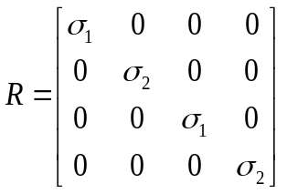

过程噪声标准差是λ=0.02，以此为依据得到残差协方差矩阵的初始值：
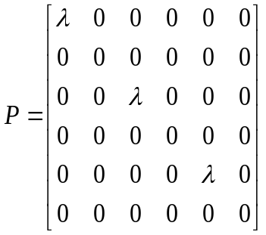

对于每一个模型，目标的初始位置是一个给定的值，量测被检测到的概率是常值0.9，目标落入确认门的概率为常值0.99。检测概率和门限用于确认门的计算。仿真次数为200次，每一次仿真的量测值，噪声和杂波序列均独立的产生，在每一次仿真结束时，目标的轨迹终止。
b.关于运动：目标的轨迹分为5个部分，每个部分的持续时间为5-30s：
(1).1-30s，目标做初始角为60º、速度为300m/s的匀速直线运动。
(2).31-50s，目标做初始角为60º、初始速度初始为300m/s、半径为2.8648km、角速度为6rad/s的匀速右转运动。
(3).51-70s，目标做初始角为-60º、速度为300m/s的匀速直线运动。
(4).71-95s，目标做初始角为-60º、初始速度初始为300m/s、半径3.5810km、角速度4.800rad/s的匀速左转运动。
(5).96-100s，目标做初始角为60º、初始速度为300m/s的匀速直线运动。
匀速直线运动的状态转移矩阵为：
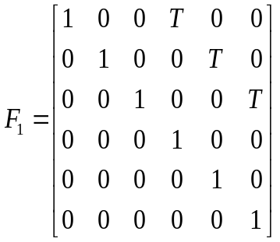

匀速转弯运动的状态转移矩阵为：
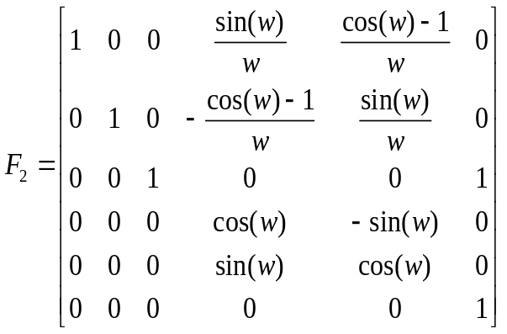

w=±π/180决定了转弯的方向
c.关于IMM：运用到的运动模型有三种：
(1). 速度为300m/s的匀速直线运动。
(2). 角速度为6rad/s的匀速右转运动。
(3). 角速度4.800rad/s的匀速左转运动。
IMM的概率转移矩阵为：

进行滤波的状态向量为
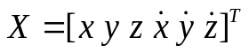

所有的模型有具有高斯白噪声，协方差矩阵如下：
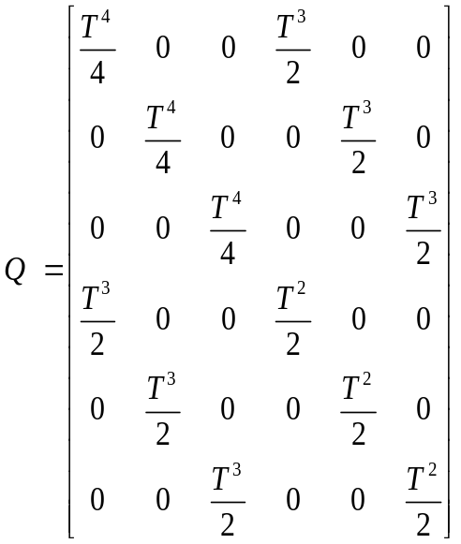

B．运用JPDA进行100次蒙特卡洛仿真，运用IMM_JPDA进行20次蒙特卡洛仿真的分析
FIG.1显示了a,b的轨迹：运用JPDA算法的估计值，量测值以及杂波的分布。
FIG.2显示了运用JPDA目标a,b的均方根误差。
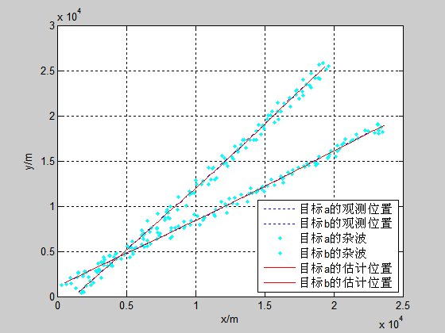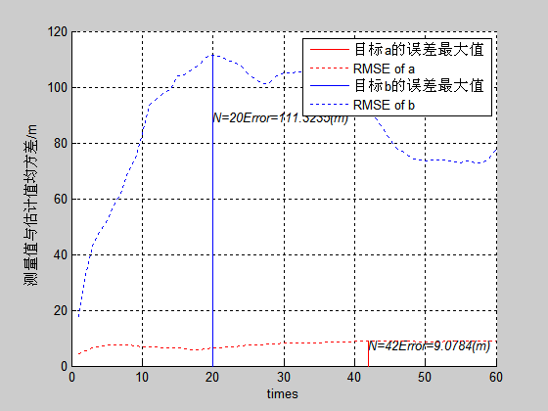
FIG.1 FIG.2
在FIG.3，FIG.4，FIG.5分别呈现了FIMM_PDA仿真中，x方向的真实运动、y方向的真实运动和笛卡尔坐标系下的目标的真实运动。
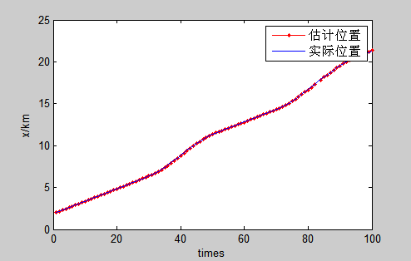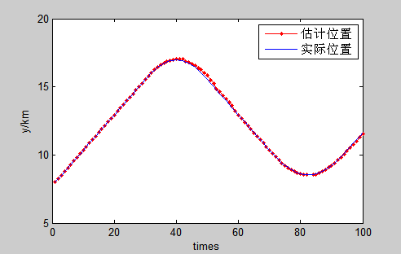
FIG.3 FIG.4
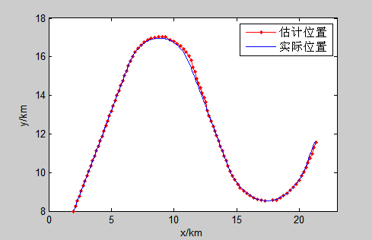
FIG.5
FIG.6呈现了模型的概率的变化,FIG.7和FIG.8分别呈现了xy方向的均方根误差(每次仿真误差的平方和的均值的根)
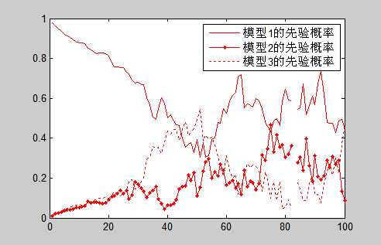
FIG.6 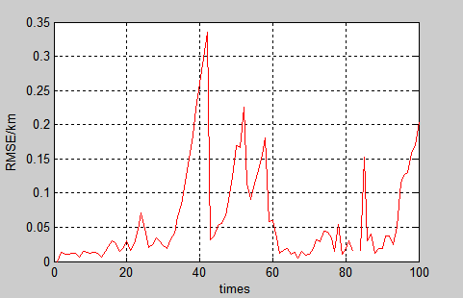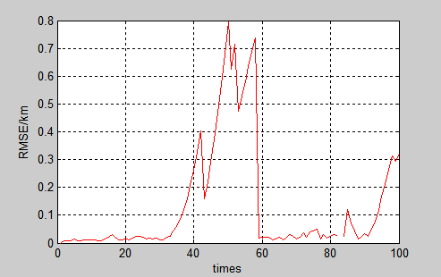
FIG.7 FIG.8
对于每一次采样，如果将每次仿真的数据当成一组数据，运用SVM算法可以将正确的轨迹聚类出来，从而得到每一时刻IMM_PDA的误检率：
k(||x-xc||)=exp{- ||x-xc||^2/(2*σ)^2) }
中xc为核函数中心,σ为函数的宽度参数 , 控制了函数的径向作用范围。
如FIG.7所呈现：
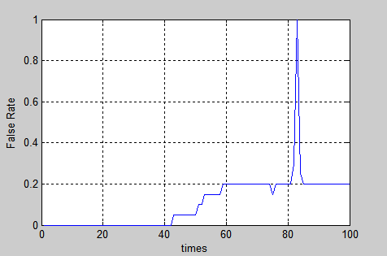
FIG.7
四.优点和缺点
概率数据滤波用概率的方法描述量测归属的可能性，实现航迹的跟踪，考虑到具体的目标和环境，当存在单个目标的时候用PDA方法，多个目标则用JPDA，在复杂的环境中运用IMM，简单的环境则没有必要。
概率数据滤波有其自身的优点和缺点。考虑到了每一种可能性，降低了错误的跟踪的可能性的同时，也降低了最准确的跟踪的可能性。在实际情况中，体现为能够较好的杂波密集和目标增多的环境，但是当存在两个目标平行运动或者以很小的角度交叉运动时，很有可能会导致轨迹的重合。此外，后验概率的穷举运算在随着目标和杂波的增多，将成为不可忽视的负担。
交互多模型跟踪器被很多之前的论文证明为非常有效的方法，目标的机动性越强，算法对IMM的需求就越强。IMM其实也有自身的不足：当环境简单的时候并不适合做这样的复杂的运算；此外，所想如果被检测的目标过少，不能够反应足够的信息，对于IMM的影响就很大，如果检测概率小于0.8，IMM的效果会发生骤变；另外，如果机动性过强，IMM就属于比较差的方法了，简单对有限的几个模型的交互运算，也会难以满足要求。
五.参考文献
JPDA:
Chen Song-lin, Xu Yi-bing .A Modified Joint Probability Data Association Algorithm [C]. 2010 International Conference on Computer and Information Science.586-589
Xiangyang LIU, Keke WANG , Delong LI, Jia XU, Jin PAN. A Two-Stage Gating Algorithm for Joint Probability Data Association Filter.[C].ICSP 2010 proceedings.381-384
IMM_JPDA:
樊国创，戴亚平，模型集自适应的交互多模型辅助粒子滤波算法.[J]北京理工大学学报.VOL28.NO.12.DEC.2008.1070-1073
.DARKO MUSICKI. Tracking in Clutter using IMM-IPDA-Based Algorithms [J].IEEE TRANSACTIONS N AEROSPACE AND ELECTRONIC SYSTEMS VOL.44 NO.1 JANUARY 2008:111-126.
DARKO MUSICKI. Multiscan Multitarget Trackin in Clutter with integrated Track Splitting Filter[J]. IEEE TRANSACTIONS N AEROSPACE AND ELECTRONIC SYSTEMS VOL.45 NO.4 OCTOBER 2009: 1432-1447
Y.Bar-Shalom.Kalman Filter Versus IMM Estimator: When Do We Need the Latter?.[J]IEEE TRANSANCTIONS ON AEROSPACE AND ELECTRONIC SYSTEMS.VOL.39NO.4 OCTOBER 2003.1452-1456

